PERSBERICHT 15 oktober 2012 (zie ook http://www.eatdrinkdesign.nl/pers)

Preview internationaal podium voor de creatieve industrie in Eindhoven
EAT DRINK DESIGN @ Kazerne & Loods

Stel je voor. Een historische marechausseekazerne en loods in hartje Eindhoven; erfgoed dat herbestemming verdient. Een expositie van gevestigd én beginnend toptalent, met actueel design, prototypes en primeurs. Eten en drinken dat alle zintuigen prikkelt. Memorabele ontmoetingen aan de lange tafel. Dat zijn de ingrediënten van deze zesde editie van EAT DRINK DESIGN, tijdens Dutch Design Week 2012. Een 10-daagse preview voor een permanente variant van de pop-up expositie met restaurant plus. Kom overdag gratis kijken naar de expositie. Kom proeven van espresso’s en truffels, bubbels en oesters. En beleef ’s avonds een bijzonder Dutch Design diner.

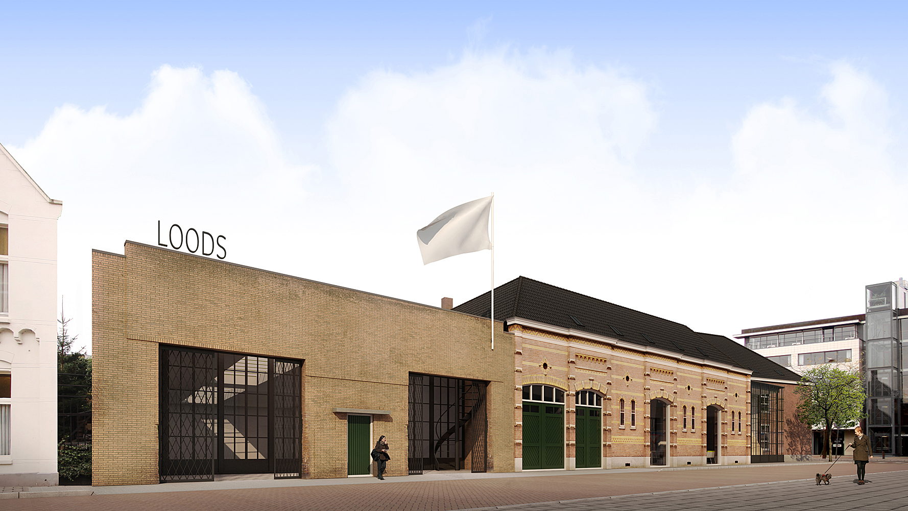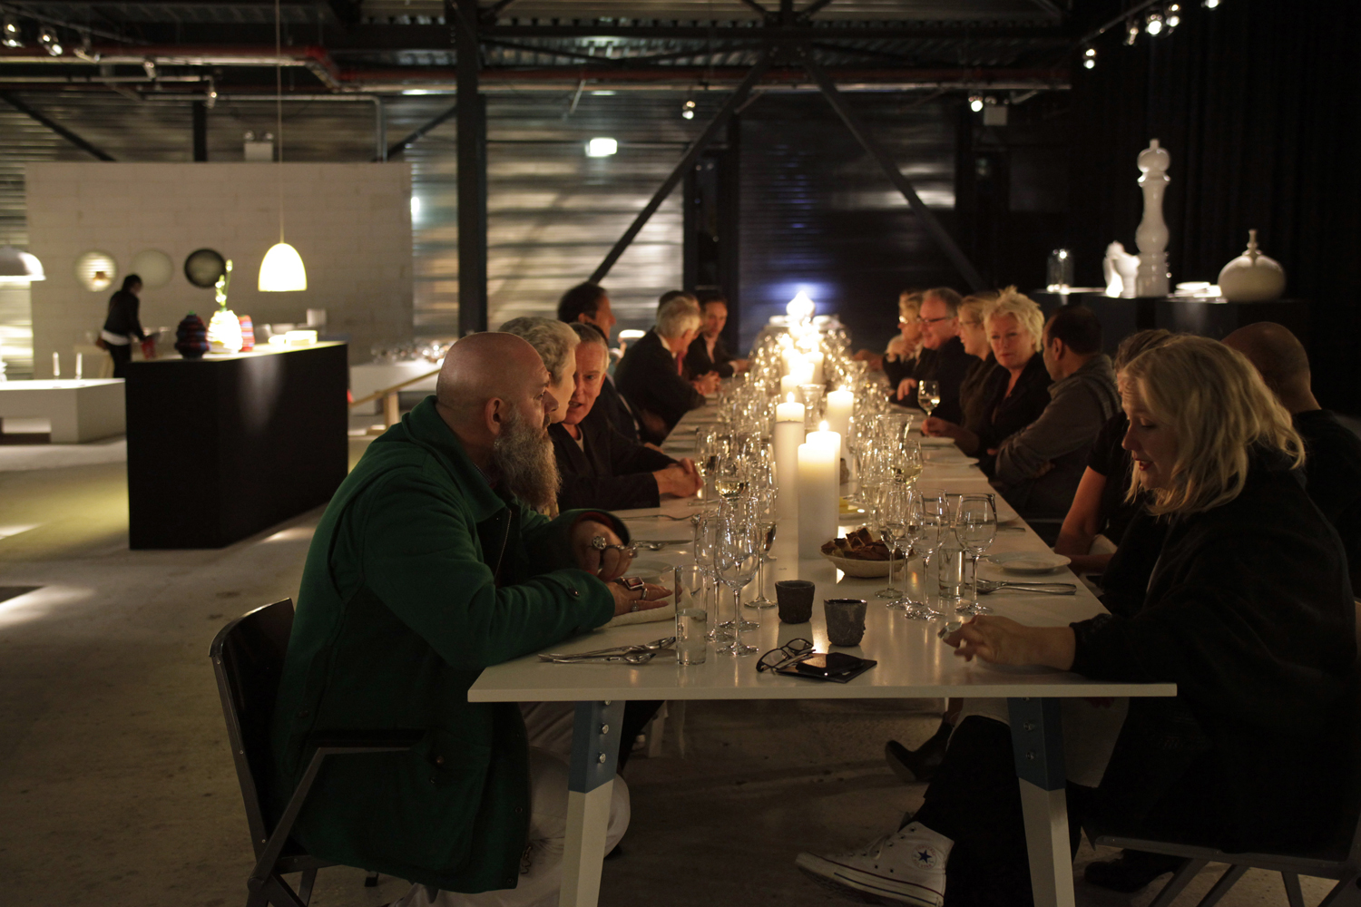
Preview Kazerne & Loods Dutch Design Diner tijdens een voorgaande editie (foto Lisa Klappe)

Internationaal podium voor de creatieve industrie
Met Kazerne & Loods is Eindhoven straks een uniek concept rijker. Een bijzonder historisch complex waarbinnen ontmoeting, expositie, eten, drinken, werken, ontspannen en slapen samengesmeed worden tot een memorabele ervaring. Dé place to be voor creatieve en zakelijke netwerken. Van kenniswerker tot CEO, van ZZP’er tot opdrachtgever, van familie tot toevallige passant. “Creative Suites staat voor meer dan alleen horeca”, zegt Annemoon Geurts, samen met Koen Rijnbeek initiatiefnemer. “Het staat voor inspiratie, onverwachte ontmoetingen, prikkelende gesprekken en activiteiten die bedrijvigheid aanjagen. Want winst uit de horeca zetten we in voor nieuwe exposities, projecten en pop-ups.”

Crowdfunding
De voormalige kazerne en loods staan al 30 jaar min of meer leeg. “Daar moeten meer enthousiastelingen voor te vinden zijn”, zo dachten de initiatiefnemers. “Mensen en bedrijven die het unieke erfgoed en/of ons concept een warm hart toedragen. Voor de restauratie van het erfgoed en de start van het inhoudelijk programma zoekt de onafhankelijke Stichting ter behoud van Klein Paradijs daarom naar leningen in euro's, uren en producten. Iedereen die we spreken is enthousiast. Het gaat dan ook de goede kant op met de crowdfunding, maar we zijn er nog niet. Alleen samen kunnen we het mogelijk maken.”

Pop up expositie met restaurant
Pop- up expositie met restaurant Eat Drink Design tilt tijdelijk alvast een tipje van de sluier. Annemoon Geurts: “Het is geweldig spannend om een eerste expositie samen te stellen in een ruimte waar we op papier al een tijdje mee bezig zijn. Met bijna 50 designers, waaronder opvallend veel duo’s, zoals Ontwerpduo en Daphna Laurens, is het niet te doen om al het prachtige werk in een paar woorden de aandacht te geven die het verdient. Ik noem graag de designers die er als sinds de eerste editie in 2006 altijd bij waren, zoals Joost van Bleiswijk, Kiki van Eijk en Nienke Sybrandy. Maarten Baptist presenteert glazen objecten waarin op een innovatieve manier gerechten bereid kunnen worden. Er zijn primeurs van onder meer Kranen/Gille, Ontwerpduo en Sander Lucas. We Make Carpets komt met een speciaal voor deze ruimte ontworpen tapijt, gemaakt van alledaagse producten. Opmerkelijk is het vele werk met een Delfts Blauw Thema, vertaald in nieuwe gebruiksvoorwerpen. En ik verheug me op de ontmoetingen aan de zes meter lange tafels van VanJoost, als iedereen geniet van de gerechtjes van Sot-l’y-laisse op bijvoorbeeld bordjes van Arian Brekveld voor Royal Delft, of uit glaswerk van Van Eijk en van der Lubbe voor Imperfectdesign.”

Eat Drink Design @ Kazerne & Loods
Paradijslaan 8, 5611 KN Eindhoven, op de route tussen de Design Academy en het Designhuis.

Pop-up expositie met restaurant tijdens Dutch Design Week, 20 t/m 28 oktober 2012
11:00 - 20:00 Expositie (gratis toegang)
11:00 - 18:00 Espresso’s & bubbels
19:00 - 00:00 Dutch Design Diner

Telefoon: +31 (0)40 23 66 196
E-mail: info@eatdrinkdesign.nl

Zie ook www.eatdrinkdesign.nl, www.kazerne.com en/of bezoek Eat Drink Design @ Kazerne & Loods.

Noot voor de redactie, niet voor publicatie:
Voor meer informatie, beeldmateriaal en interviewaanvragen kunt u contact opnemen met:
Annemoon Geurts: 040 2364351 / 06 22529413 / info@eatdrinkdesign.nl / www.eatdrinkdesign.nl

Beeldmateriaal
Beeldmateriaal is rechtenvrij te publiceren onder voorwaarde van vermelding van Eat Drink Design en de naam van de fotograaf. Zie www.eatdrinkdesign.nl/pers voor high-res beeldmateriaal.

Vanaf vrijdag 19 oktober is nieuw beeldmateriaal beschikbaar.

Op zaterdag 23 oktober, van 15.30 - 17.00 uur bent u van harte uitgenodigd voor de openingsborrel.

EAT DRINK DESIGN CONCEPT
Annemoon Geurts, Koen Rijnbeek (Moon/en/co) & Edwin Severijn (Sot-l'y-laisse)

CURATOR
Annemoon Geurts

DESIGNERS
Maarten Baptist / BCXSY / Bernotat & Borstlap / Joost van Bleiswijk / Brekveld, Van Eijk & Van der Lubbe, Imperfectdesign / Arian Brekveld, Chris Koens, Damian O'Sullivan, Royal Delft / Lio de Bruin & Sjoerd Ebberink / DTile / Kiki van Eijk / Germans Ermics / Thomas Eurlings / Grondvormen / Dick van Hoff, Weltevree / Richard Hutten, NGispen / Idiots / vanJoost / Chris Kabel / Lisa Klappe / Kranen/Gille / Klaas Kuiken & Dieter Volkers / Daphna Laurens / Manon Leblanc / Alexa Lixfeld / Sander Lucas / Alissia Melka-Teichroew, Rollout / Ontwerpduo / Alexander Pelikan / Marieke Peters / Bas van Raay / Maaike Roozenburg / Nienke Sybrandy / Sjoerd Vroonland / Jeroen Wand / We Make Carpets

